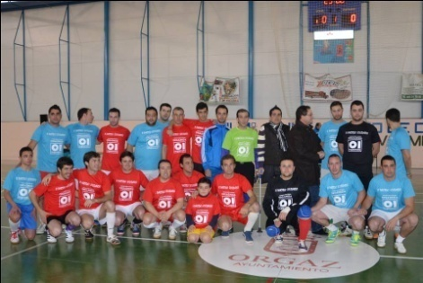
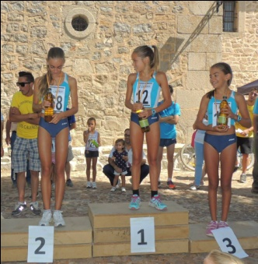
)

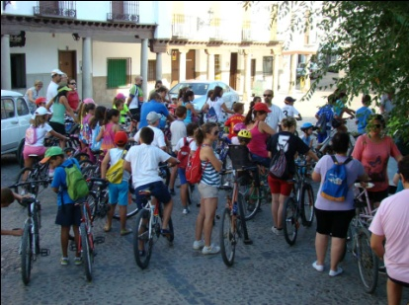
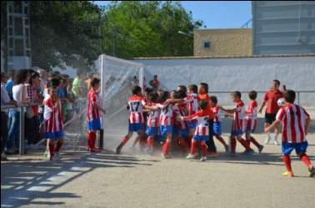
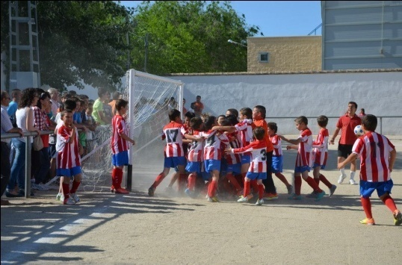
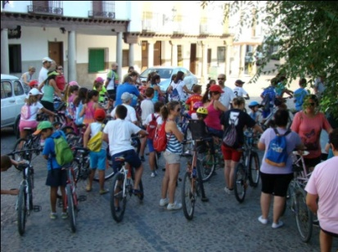
Verano deportivo julio 2015

Organiza:

Asociación Los caleros
Asociación juvenil guaranís
Centro deportivo Los caleros

Días 1, 2 y 3 Julio:
Miércoles, Jueves y Viernes:
9:30-14:30 Campamento Urbano de Inglés. Lugar: Colegio Público
Lunes y Miércoles:
19:30-21-.00 Campus tecnificación de fútbol Lugar: campo de fútbol
Día 4 de Julio:
9.00- a 14:00h Maratón fútbol-sala Infantil Lugar: Pabellón (Organiza: Asociación Deportiva Los Caleros)
17:00-22-.00 Liga Local de Fútbol-Sala de Verano 4ª Jornada:
- 17.00 Bar el Parque - Mesón los Brezos.
- 18.00 Terraza Mona del Caño - James y sus amigos.
- 19.00 En k Pij - Electricidad Chavo.
- 20.00 Neumáticos Pitón - Talleres Gª Mayoral.
- 21:00 Bar Pernales - El Pequeño Cid.
- 22.00 Pilar Gª Fotografía - Papelería Girasol.
Día 5 de Julio:
11:00-13.00 Gymkana , Edad de 4 a 12 años. Lugar Piscina Municipal
Organiza Asociación Guaraní; Colabora Ayuntamiento de Orgaz.
17:00-22:00 Liga Local Fútbol-Sala de Verano Jornada 5ª
- 17:00 Bar Pernales – Electricidad Chavo.
- 18.00 en k pij - Pilar Gª Fotografía.
- 19.00 Neumáticos Pitón - James y sus amigos.
- 20.00: Terraza la Mona del Caño - Papelería Girasol
- 21:00 Bar el Parque - Talleres Gª Mayoral.
- 22.00 Mesón los Brezos - El Pequeño Cid.
Días 6, 7, 8, 9 y 10 de Julio:
Lunes, Martes, Miércoles, Jueves y Viernes:
9:30-14:30 Urban Campus en el Colegio público Conde de Orgaz.
Lunes y Miércoles:
19.30 a 21:00 Campus Tecnificación Fútbol. Lugar: Campo de fútbol
Viernes: 20:30 Gymkana de Adultos. Lugar: Piscina Municipal. (Organiza Asociación Deportivo Cultural Los Caleros)

Día 11 de Julio:
Por la Mañana: Final Jornadas Campus Tecnificación Fútbol. Se dará por finalizado el Campus con una Gymkana para los asistentes al campus en el Parque de El Socorro.
Por la Tarde: Liga Local de Fútbol-Sala 6ªJornada entre los equipos
- 17:00 Bar Pernales – Pilar Gª Fotografía
- 18:00 Neumáticos Pitón - Terraza Mona del Caño
- 19:00 En K pij – Papelería Girasol
- 20:00 Bar el Parque - James y sus Amigos
- 21:00 Mesón Los Brezos - Electricidad Chavo
- 22:00 El Pequeño Cid - Talleres Gª Mayoral.
Días 13, 14, 15, 16 y 17de Julio:
Lunes, Martes, Miércoles, Jueves y Viernes:
9.30 -14.30 Urban Campus en el Colegio
Lunes 13:
19:00-23:00 Comienzo de la Liga Infantil de Fútbol –Sala 1ª Jornada. Lugar: Pabellón Municipal
Miércoles 15:
19:00-23:00 2ª Jornada Liga Infantil de Fútbol-Sala. Lugar Pabellón Municipal.
Viernes 17:
20:30 Concurso “Tu cara me suena”.
Lugar: Auditorio Municipal. Organiza: Asociación Juvenil Guaraní.

Sábado 18 y Domingo 19:
A partir de las 9:00 H “Torneo de Padel el Botellín”.
Organiza: Gimnasio Los Caleros, Colabora Ayuntamiento de Orgaz.

Día 18 (sábado) por la tarde: Liga Local de fútbol-sala 7ª Jornada:
- 17:00 Bar Pernales - En k Pij
- 18:00 Neumáticos Pitón - Papelería Girasol
- 19:00 Bar el Parque - Terraza Mona del Caño.
- 20:00 Mesón los Brezos - Pilar Gª Fotografía.
- 21:00 El Pequeño Cid - James y sus Amigos.
- 22:00 Talleres GªMayoral - Electricidad Chavo.

Día 19(Domingo) por la tarde: Liga Local de Fútbol-Sala Verano 8ª jornada:
- 17:00 Talleres GªMayoral - Pilar GªFotografía
- 18:00 Bar el Parque – Neumáticos Pitón.
- 19:00 Mesón los Brezos – En K Pij.
- 20:00 El Pequeño Cid – Terraza Mona del Caño.
- 21:00 Electricidad Chavo – James y sus Amigos.
Días 20, 21, 22, 23, y 24.
Lunes, Martes, Miércoles, Jueves y Viernes:
9.30 a 14.30: Campamento Urbano de Inglés.
Lunes 20:
3ª jornada Liga Local Infantil en el Pabellón de Deportes Municipal.
Miércoles 22:
4ª Jornada Liga Local Infantil en el Pabellón de Deportes Municipal.
Viernes 24:
22:00 Cine de verano. Lugar: Parque Municipal Riánsares Organiza: Asociación Juvenil Guaraní.
Colabora; Ayuntamiento de Orgaz.
Sábado 25 y Domingo 26 de Julio:
Maratón De Fútbol-Sala Organización Privada
Días 27, 28, 29, 30,31 de Julio:
Lunes, Martes, Miércoles, Jueves y Viernes:
9:30 -14:30: Campamento Urbano de inglés.
Lunes 27:
19:00-23:00 5ª Jornada Liga Local Infantil de Fútbol-Sala.
Miércoles 29:
19:00-23:00 6 ª Jornada Liga Local Infantil de Fútbol-Sala.
Jueves 30:
20:00h aproximadamente: Acampada a cargo de la Asociación Juvenil Guaraní
Viernes 31:
20:30 Gymkana en familia (Organiza Asociación Deportivo Cultural “Los Caleros” Colabora Ayuntamiento de Orgaz

